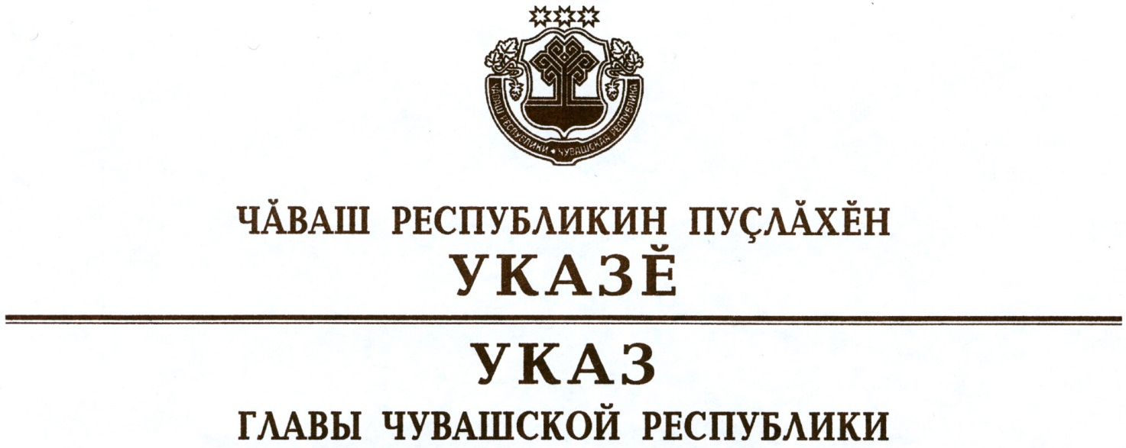

О внесении изменений в Указ Главы Чувашской Республики
от 28 марта 2020 г. № 84

В соответствии со статьей 73 Конституции Чувашской Республики
п о с т а н о в л я ю:
1. Внести в Указ Главы Чувашской Республики от 28 марта 2020 г. № 84 «О дополнительных мерах по снижению риска распространения новой коронавирусной инфекции (COVID-2019)» следующие изменения:
абзац третий подпункта 2 пункта 1 изложить в следующий редакции:
«работу объектов розничной торговли, за исключением аптек и аптечных пунктов, специализированных объектов розничной торговли, в которых осуществляются заключение договоров на оказание услуг связи и реализация связанных с данными услугами средств связи (в том числе мобильных телефонов, планшетов), а также объектов розничной торговли в части реализации продовольственных товаров и (или) непродовольственных товаров первой необходимости, указанных в приложении к распоряжению Правительства Российской Федерации от 27 марта 2020 г. № 762-р. В соответствии с законодательством Российской Федерации допускается продажа продовольственных и непродовольственных товаров дистанционным способом, за исключением товаров, свободная реализация которых запрещена или ограничена законодательством Российской Федерации;»;
подпункт 3 пункта 4 изложить в следующей редакции:
«3) гражданам:
ограничить поездки, в том числе в целях туризма и отдыха;
воздержаться от посещения религиозных объектов;
с 31 марта 2020 г. по 5 апреля 2020 г.:
соблюдать дистанцию до других граждан не менее 1,5 метра (социальное дистанцирование), в том числе в общественных местах;
ограничить перемещение несовершеннолетних граждан, законными представителями которых они являются, за пределы территорий населенных пунктов, являющихся местом их проживания;
не покидать места проживания (пребывания), за исключением случаев обращения за экстренной (неотложной) медицинской помощью и случаев иной прямой угрозы жизни и здоровью, случаев следования к месту (от места) осуществления деятельности (в том числе работы), которая не приостановлена в соответствии с Указом Президента Российской Федерации от 25 марта 2020 г. № 206 «Об объявлении в Российской Федерации нерабочих дней», осуществления деятельности, связанной с передвижением по территории Чувашской Республики, в случае, если такое передвижение непосредственно связано с осуществлением деятельности, которая не приостановлена в соответствии с названным Указом Президента Российской Федерации (в том числе с оказанием транспортных услуг и услуг доставки), а также случаев следования к ближайшему месту приобретения товаров, работ, услуг, реализация которых не ограничена в соответствии с настоящим Указом, выгула домашних животных на расстоянии, не превышающем 100 метров от места проживания (пребывания), выноса отходов до ближайшего места накопления отходов. Ограничения не распространяются на случаи оказания медицинской помощи, деятельность правоохранительных органов, органов по делам гражданской обороны и чрезвычайным ситуациям и подведомственных им организаций, органов по надзору в сфере защиты прав потребителей и благополучия человека, иных органов в части действий, непосредственно направленных на защиту жизни, здоровья и иных прав и свобод граждан, в том числе противодействие преступности, охрану общественного порядка, собственности и обеспечение общественной безопасности.»;
приложение к вышеназванному Указу признать утратившим силу.
2. Настоящий Указ вступает в силу со дня его официального опубликования.

Временно исполняющий
обязанности Главы
Чувашской Республики – О.Николаев

г. Чебоксары
30 марта 2020 года
№ 86

